**GUIA DE APLICACIÓN UNIDAD 2 N° DE GUÍA: 18**

**RECURSO:** TEXTO DE ESTUDIO PAGINAS: 88-91TEXTO, CUADERNILLO: 50-51

ASIGNATURA: Ciencias Naturales

NOMBRE ESTUDIANTE: ______________________________________________________

CURSO: 1º ______ FECHA: __________________

O.A: Reconocer y comparar diversas plantas y animales de nuestro país, considerando las características observables y proponiendo medidas para su cuidado.

**¿Cuáles son las partes de una planta? ¿Qué partes de las plantas son comestibles?**

Las **plantas** son seres vivientes: nacen, se alimentan, crecen, respiran, se reproducen, envejecen y mueren. **Para** llevar a cabo estas funciones, la mayoría de las **plantas** ha desarrollado un organismo compuesto de raíces, tallo y hojas. Además, muchas de ellas tienen flores, frutos y semillas.

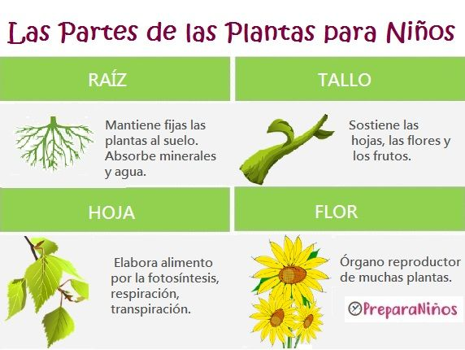

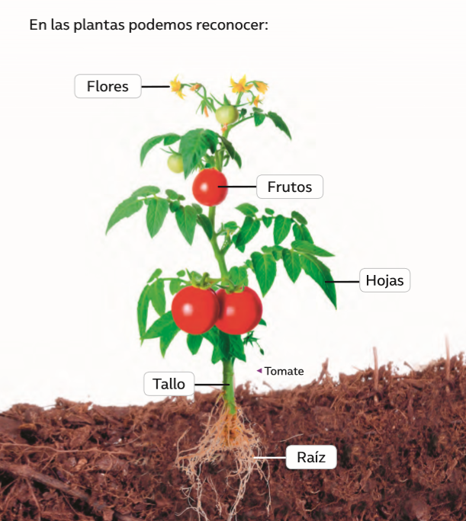

Actividad:

Observa atentamente las páginas 88 y 89 del texto de estudio, trabajaremos con el tema de ¿Cuáles son las partes de una planta? Además conoceremos que partes de las plantas son comestibles y trabajaremos en las páginas 90 y 91 sobre este tema.

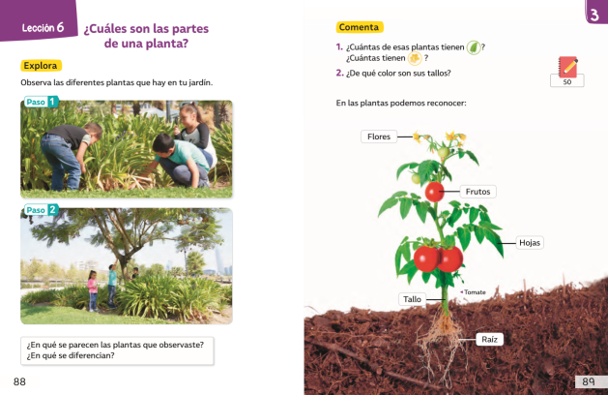

88 y 89 ¿Cuáles son las partes de una planta?

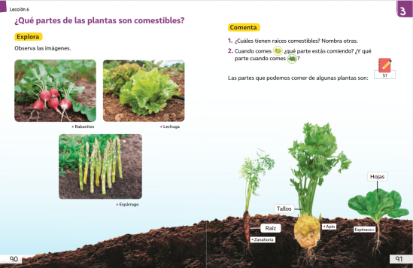

90 y 91 ¿Qué partes de las plantas son comestibles?

Para aplicar lo aprendido durante esta semana desarrollaremos las páginas 50 y 51 del cuadernillo de trabajo pídele ayuda a un adulto para hacerlas.

La actividad se llama ¿Cuáles son las partes de la planta? ¿Qué partes son comestibles?

